第二学期期末调研考试高一数学试卷（必修2）
〖选择题〗
1．下列命题中正确的是（ ）
A．有两个面平行，其余各面都是四边形的几何体叫棱柱
B．有两个面平行，其余各面都是平行四边形的几何体叫棱柱
C．有两个面平行，其余各面都是四边形，并且每相邻两个四边形的公共边都互相平行的几何体叫棱柱 D．用一个平面去截棱锥，底面与截面之间的部分组成的几何体叫棱台
2．若方程 表示圆，则的值为（ ）
A．或 B．或 C． D．
3．如图所示的几何体是由一个圆柱挖去一个以圆柱上底面为底面，下底面圆心为顶点的圆锥而得到的组合体，现用一个竖直的平面去截这个组合体，则截面图形可能是（ ）
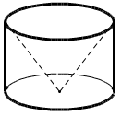
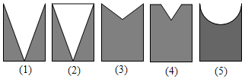

A．（1）（2） B．（1）（3） C．（1）（4） D．（1）（5）
4．若直线 与圆有两个公共点，则点P（，）与圆的位置关系是（ ）
A．在圆上 B．在圆外 C．在圆内 D．以上皆有可能
5．设是直线，，是两个不同的平面，（ ）
A．若∥，∥，则∥ B．若∥，⊥，则⊥
C．若⊥，⊥，则⊥ D．若⊥，∥，则⊥
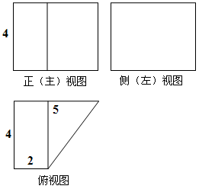
6．若圆心在轴上，半径为的圆O位于轴左侧，
且与直线相切，则圆O的方程是（ ）
A． B．
C． D．
7．某几何体的三视图如图所示，则该几何体的体积等于（ ）
A．56 B． 55
C． 54 D． 48
8．下列命题正确的是（ ）
A．若两条直线和同一个平面所成的角相等，则这两条直线平行
B．若一个平面内有三个点到另一个平面的距离相等，则这两个平面平行
C．若一条直线平行于两个相交平面，则这条直线与这两个平面的交线平行
D．若两个平面都垂直于第三个平面，则这两个平面平行
9．直线 与圆相交于M、N两点，若，则的取值范围是（ ）
A．[-，0] B．（-∞，-]∪[0，+∞） C．[-，] D．[-，0]
10．设，，若直线与圆相切，
则的取值范围是（ ）
A．[，] B．（-∞，]∪[，+∞）
C．[，] D．（-∞，]∪[，+∞）
11．设四面体的六条棱的长分别为1，1，1，1，和，且长为的棱与长为的棱异面，
则的取值范围是（ ）
A．（0，） B．（0，） C．（1，） D．（1，）
12．动点 在圆上绕坐标原点沿逆时针方向匀速旋转，12秒旋转一周。已知时间时，
点A的坐标是（，），则当时，动点A的纵坐标关于（单位：秒）的函数的单调
递增区间是（ ）
A．[0，1] B．[1，7] C．[7，12] D．[0，1]和[7，12]
〖填空题〗
13．两个球的体积之比为8：27，那么这两个球的表面积的比为 。
14．点P在圆：上，点Q在圆：上，
则｜PQ｜的最小值是 。
15．直线截圆所得的劣弧所对的圆心角是 。
16．已知点P、A、B、C、D是球O表面上的点，PA⊥平面ABCD，四边形ABCD是边长为的正方形。
若PA＝，则△OAB的面积为 。
〖解答题〗
17．将圆心角为 ，面积为的扇形作为圆锥的侧面，求该圆锥的表面积和体积。

18．求经过直线 与直线的交点M，且分别满足下列条件的直线方程：
（1）经过原点；（2）与直线平行；（3）与直线垂直。

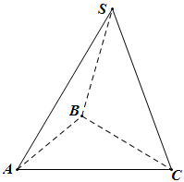
19．如图，过点S引三条不共面的直线SA，SB，SC，其中∠BSC=90°，∠ASC=∠ASB=60°且SA=SB=SC=，求证：平面ABC⊥平面BSC。

20．设直线和圆相交于点A，B，
（1）求弦AB的垂直平分线方程；（2）求弦AB的长。

21．如图，在四棱锥P-ABCD中，底面ABCD是矩形，PA⊥平面ABCD，PA=AD=，AB=，M是PC的中点。
（1）求平面PCD与平面ABCD所成的二面角的大小；（2）求直线MB与平面ABCD所成的角。
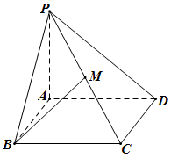

22．已知圆C的圆心为原点O，且与直线相切。
（1）求圆C的方程；（2）点P在直线上，过P点引圆C的两条切线PA，PB，切点为A，B，
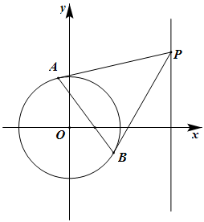
求证：直线AB恒过定点，并求出定点坐标。

